DREJEBOG TIL
Lav din egen poesimaskine
90 minutters biblioteksworkshop for ungdomsuddannelser med fokus på litteratur, digitale udtryksformer og samskabelse

MATERIALER
- ”Lav din egen poesimaskine” – PowerPoint til brug med elever.
Guider dig og eleverne igennem forløbet. Noter med taleforslag
- ”Analog poesimaskine” Øvelsesark til gruppearbejde
- Drejebog med talepapir, hvis du vil slippe for at læse noterne i ppt.
- ”Kommunikation om Lav din egen poesimaskine” – forslag til mail
tekst til lærere og beskrivelse af forløbet
- Guide til oprettelse af online poesimaskine

FORBEREDELSE INDEN FORLØB
- Print øvelsesark hvor elever kan lave deres analoge digte.
- Papir, saks og skriveredskaber til eleverne
- Klip 15-20 A4-ark i strimler til at skrive sætninger på. Har I ikke en
papirskærer (guillotine), så lad eleverne selv klippe strimler med saks.
- Opsæt poesimaskine i back end og gem linket. Generer evt. en QR-kode så alle kan komme til den.
- Tjek skærm/projektor og lyd – især om videoerne i ppt virker
FORBEREDELSPROGRAM E INDEN FORLØB
10 min | Introduktion til digital litteratur og poesimaskiner
10 min | Værk - Afprøvning af ”Poesimaskine” og evt ”Ord fra en andens mund”
15 min | Øvelse i grupper: Analog poesimaskine - Find tekst på biblioteket
05 min | Pause
15 min | Øvelse fortsat: Bearbejd og indsæt tekst i poesimaskinens backend Poesimaskine Generator (netlitteratur.dk)
05 min | Afprøv poesimaskine. Lav egne digte med tekster fra alle grupper
10 min | Læs et digt højt fra gruppen 5 eksempler (Kan være at hver gruppe læser højt for alle eller en gruppe læser højt for)
10 min | Afslutning

1. INTRODUKTION
- Intro:

- Velkommen til biblioteket. Mit navn er xx og i dag skal vi være sammen i en sjov
og lærerig 1 ½ time på biblioteket. I kommer helt tæt på interaktive og multimodal skrivning, når I skal opleve, prøve og undersøge digital litteratur. Vi har lavet en poesimaskine I skal prøve og I skal selv opbygge en.

- Spørg ind til om eleverne kender digital litteratur:

- Inden vi går i gang, vil jeg gerne høre, om I kender til digital litteratur?
Er spil litteratur? Kender I til spil, hvor der er en i historie?

- [Bibliotekets definition] Man kan sige at digital litteratur er en litteratur med en
særlig og bevidst brug af et digitalt medie (det er ikke nok at det er skrevet i Word)
Det er også en litteratur der kræver læserens interaktion for at give mening.

- Derefter vises introvideoen, som opsummerer
genren samt de relevante kernebegreber

Når vi skriver i dag, er det på vores digitale apparater og med mange
muligheder for at kombinere skriften med lyd, billeder, interaktive elementer,
kodning, måske får vi hjælp af kunstig intelligens til at formulere en søgning eller ligefrem skrive teksten for os. Det har mange forfattere eksperimenteret med. Spørgsmålet vi gerne vil rejse i dette forløb er: Hvad sker der når litteraturen
bliver digital? Bliver den mere relevant og nutidig eller bliver litteraturen slået
ihjel af vores digitale medieforbrug? https://vimeo.com/545448731

Den næste video kommer ind på det og viser to værker som bibliotekerne
har lavet, som vi skal prøve i dag https://vimeo.com/766839139

- Når filmen er slut, sættes eleverne kort ind
i de værker, der arbejdes med i øvelserne

- Det er blevet tid til vi skal give os i kast med digital litteratur,
så I får en kort introduktion til værkerne inden I går i gang.

2. VÆRKDEMONSTRATION:
TID TIL AT FINDE MOBILERNE FREM
- Vis Ord fra en andens mund og bibliotekaren
giver en kort introduktion til indholdet

Nu skal I prøve Ord fra en andens mund. Find jeres computere frem
og gå på nettet. Imens læser jeg lidt op om værket.
”Hvordan ser en kat, et barn, en desperat single på pandemien?
Kreativ koder og digital forfatter Andreas Refsgaard har sammen Roskilde Bibliotekerne skabt et interaktivt værk med pandemien som tema. I værket ser du
dig selv gennem computerens kamera, ligesom i videomøder og fjernundervisning.
Men når du åbner munden, er det ikke dine ord der kommer ud. I stedet er det fortællinger fra en kat, et barn, en Netto-medarbejder, der hopper frem på skærmen.
Det er altså ord fra en andens mund. Eller er det? Billederne af personer og dyr er
alle skabt af en algoritme. Deres personlige tekster er skabt af en kunstig intelligens kaldet GPT-3. Er det kunst eller bare kunstigt? Gå selv med på legen her”

- Pandemipoesimaskine

I skal prøve ”Pandemipoesimaskinen”. Det er et værk lavet til jeres mobiler. Forfatteren Lea Marie Løppenthin blev bedt af biblioteket om at skrive sætninger
der havde relation til pandemien og har samlet dem i nogle kategorier. I som læsere kan vælge og sammensætte hendes linjer som I vil til et digt om pandemi. Det skal I gøre nu. Når I er færdige med jeres digt, skal I illustrere det med et passende billede fra jeres telefon. Digtet sender I så på SMS til en fra klassen. (Messenger virker ikke)
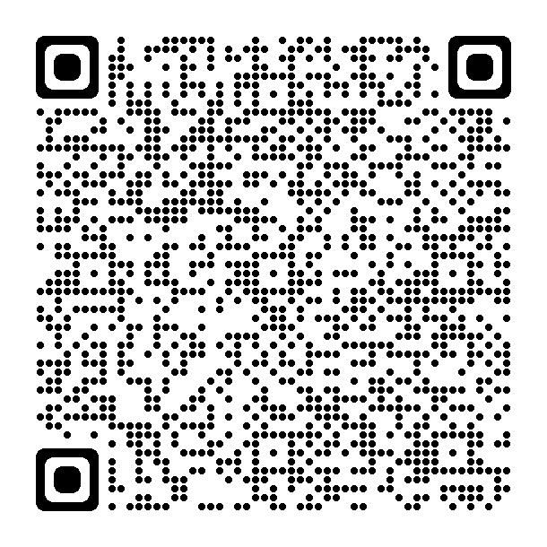
- Scan QR-koden med dit mobilkamera
for at gå til Pandemipoesimaskinen.
Allerede på mobil, så klik på linket:
Gå til Pandemipoesimaskine
- I skal sende en sms til en af jeres venner fra klassen med et digte og et billede der passer til. Har I fundet alle funktioner?
Udviklet af Roskilde Bibliotekerne sammen med CAVI,
Aarhus Universitet. Støttet af Slots- og Kulturstyrelsen.
- Bed eleverne om at fordele sig i grupper af fire

Præsenter og uddel øvelsesarket og forklar indholdet og tidsrammen.
Forklar at I har en fælles opsamling når øvelserne er lavet.

3. ØVELSEN DEN
ANALOGE POESIMASKINE

- Indsaml tekst:

- Find en bog eller et blad
- Udvælg ti linjer tilfældigt fra bogen. Lyder sætningerne ikke godt, så vælg en anden.
- Når I har fået ti linker på papir, skal I finde på en simpel titel, der beskriver sætningerne.

- Flyt lidt rundt på linjerne

- Hvilken forskel gør rækkefælgen.
- Kald på bibliotekaren, så I kan få jeres tekst ind i poesimaskinen.

- Tast jeres 10 linjer ind i poesimaskinens backend

- Generer en QR-kode

- Afprøv

- Besøg hjemmesiden

- Poesimaskine Generator (netlitteratur.dk)

Oplæsning

- Saml alle grupperne. Grupperne læser op for hinanden af de bedste eksempler.

Afsluttende refleksion

- Bibliotekaren stiller spørgsmål til eleverne, der både samler op på dagens aktiviteter
og inviterer eleverne til at dele deres indsigter – vælg de mest passende spørgsmål
fra listen nedenfor, eller kom selv på nogle, der passer til hvad der skete i forløbet.
- Afslut med at sige tak for besøget.

IDEER TIL SPØRGSMÅL
- Hvad har I oplevet i dag?
- Var det sjovt?

- Har I prøvet noget nyt/spændende?
- Hvad?

- Spørgsmålet vi rejste i dag var:
- Hvad sker der når litteraturen bliver digital?
- Bliver den mere relevant og nutidig eller bliver litteraturen
slået ihjel af vores digitale medieforbrug?
- Har I nogen mening om det?

- Ville I sige, at det er jer, der har skrevet digtene på Poesimaskinen?
- Hvis ja, hvad har forfatteren så gjort?
- Hvis nej, hvorfor ikke?

- f.eks. tænke over, hvilket et af værkerne, I synes...
- Har den mest interessante interaktion?
- Gør mest spændende brug af forskellige udtryksformer?
- Har højst sproglig kvalitet?
- Har højst teknisk kvalitet?

- Kunne I forestille jer at gå mere i dybden
med digital litteratur fremover?
- Hvorfor / hvorfor ikke?

GUIDE TIL OPSÆTNING
OG BRUG AF POESIMASKINEN
Videoguide til poesimaskine-generator

Opsætning af poesimaskine inden forløb:
- Åbn: https://netlitteratur.dk/poesifabrik/pandemi/fabrik.html
- Navngiv klassens poesimaskine. Læg mærk til hvordan preview ændrer sig.
- Klik på ”generate”. Der oprettes nu en poesimaskine til klassen,
men den har endnu ikke noget indhold.
- Gem Url/adressen på den oprettede poesimaskine.
Det er en meget lang sti som I skal bruge for at rette i maskinen senere.
- Lav en QR-kode ved at højreklikke og vælge ”Opret QR-kode for denne side”. Download koden og indsæt evt. i PowerPoint/vis på din skærm,
når den skal bruges. (Dette virker i Microsoft Edge og i Google Chrome)
Indsætning af elevernes indhold i poesimaskinens back-end:
- Gå til https://netlitteratur.dk/poesifabrik/pandemi/fabrik.html
(Klassens poesimaskines URL)
- Hvis du har lukket siden og gerne vil have din oprettede poesimaskine hentet frem: Klik på ”Importer” og indsæt det lange link til din poesimaskine.
Nu kan du arbejde med jeres maskine.
- Scrolle ned til ”Kategorier” Klik på tilføj. Lav den første Indholdskategori ved at copy-paste tekst ind i tekstfeltet.
- Første linje er kategoriens navn, næste linjer er indholdet i kategorien.
Gentag processen for at tilføje flere kategorier. Man kan ikke rette i teksten
efter det er tilføjet. Man er nødt til at oprette en ny poesimaskine.
- Fortsæt indtil alle elevgruppers tekst er i maskinen
- Prøv jeres poesimaskine på det link eller via den generede QR-kode.

